**What is html?**

 - html là ngôn ngữ đánh dấu siêu văn bản, dùng cho việc tạo dựng các trang web

 - html là viết tắt của hyper text markup language

 - html mô tả cấu trúc của 1 trang web

 - html bao gồm các element

 - các element html được hiển thị bằng các thẻ

 - trình duyệt không hiển thị các thẻ html, nhưng sử dụng chúng để hiển thị nội dung của trang

 - cấu trúc html đơn giản:

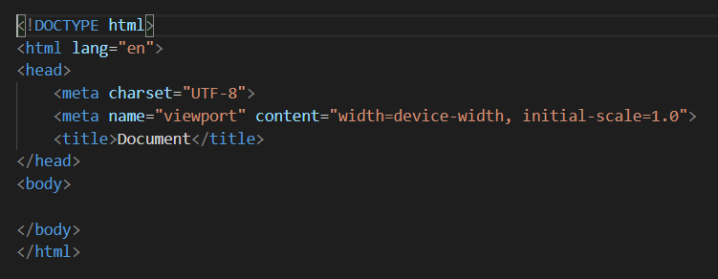        + <!DOCTYPE html> : khai báo html này là html5

        + <html> : phần tử này là phần tử gốc của trang html

        + <head> : chứa thông tin meta về Document

        + <title> : chỉ định 1 tiêu đề cho document

        + <body> : chứa nội dung trang hiển thị

 - thẻ html thường đi theo cặp: <p> và </p>

 - thẻ đầu tiên là thẻ bắt đầu, thẻ thứ 2 là thẻ kết thúc

 - thẻ kết thúc viết giống thẻ bắt dầu, nhưng với 1 dấu gạch chéo được chèn trước tên thẻ

 - mục đích của trình duyệt là đọc html và hiển thị ra chúng

 - trình duyệt không hiển thị html, nhưng sử dụng chúng để xác định cách hiển thị tài liệu